Инвариантная самостоятельная работа 1.8

Справочная система «Охрана труда»

<http://vip.1otruda.ru/#/document/16/22020/bssPhr1/?of=copy-063d39f27a>

1. Главная страница системы

Удобный интерфейс, не перегружен, интуитивно понятен.

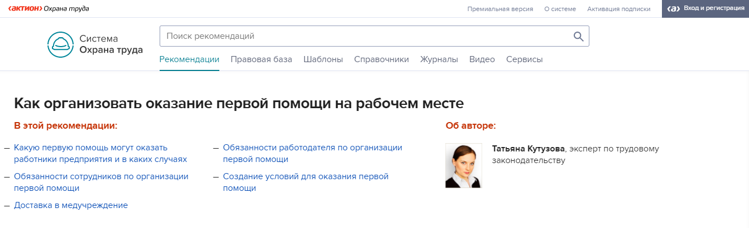

1. Примеры того, что можно посмотреть в системе

Краткий список, можно перейти в каждый раздел и посмотреть полный список.

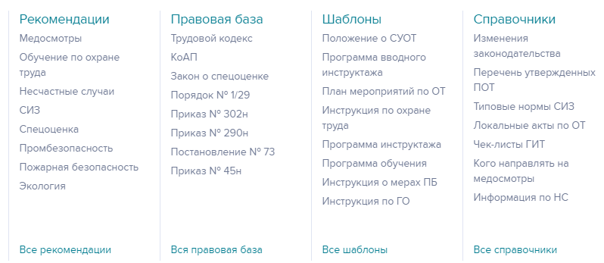

1. Разделы системы и их составляющие:

* Рекомендации: комментарии и подробные разъяснения экспертов отрасли.
* Правовая база: кодексы, законы, правила, постановления, приказы, федеральное и региональное законодательство, судебная практика и официальные разъяснения министерств и ведомств.
* Шаблоны: примеры заполнения, шаблоны для льгот, ГО и ЧС, инструкций, медицинских осмотрах и освидетельствований.
* Справочники: обзоры изменений, планы проверок, перечни отчетности и обязательных документов по охране труда, и другая полезная информация в наглядных таблицах.
* Журналы: Полный архив журналов по охране труда, включая, «Справочник специалиста по охране труда» и «Охрана труда в вопросах и ответах».
* Видео: ежемесячные онлайн - семинары возможностью задать вопрос лектору.
* Сервисы: 17 сервисов для специалистов по охране труда, тесты для проверки знаний.

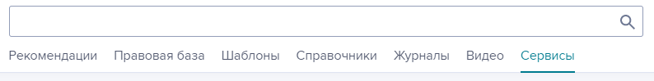

1. Дополнительные возможности

Существует возможность письменных ответы от экспертов (ответы на вопросы в будни с 9.00 до 18.00).

Каждый день производится автоматическое обновление.

Можно просматривать на любом устройстве, подключенному к Интернету.

1. Личный кабинет

Здесь можно быстро решить большинство вопросов. В нем можно:

* обратиться в техподдержку;
* отслеживать свои счета, заказы, доставку периодических изданий;
* проверять бонусный баланс;
* читать статьи из периодики;
* получать закрывающие документы;
* редактировать свои личные данные;
* персонализировать рассылки.

1. Экспертная поддержка

Сервис доступен всем пользователям с оплаченным доступом. Он объединяет в себе письменные ответы экспертов в течение 48 часов и мгновенные ответы онлайн-помощника в режиме чата. Количество вопросов неограниченно.

Срок разработки шаблона по охране труда (инструкция, программа обучения, инструктажа) –  от 3 до 5 рабочих дней.

К онлайн-помощнику можно обратиться через окно в нижнем правом углу сайта. Он работает по будням с 7:00 до 19:00.

1. Все рекомендации находятся в подробном рубрикаторе, поиск по которому очень удобен. (кнопка "Все рекомендации")

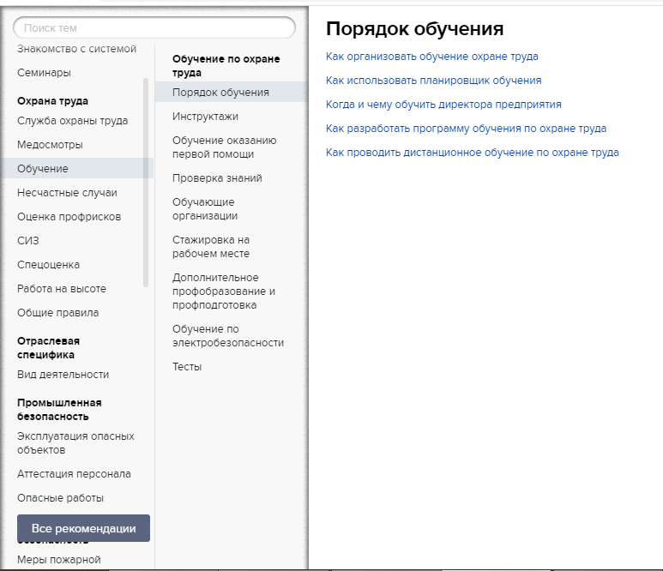

1. Полная бесплатная правовая база с ежедневными автоматическими обновлениями: федеральные законы, указы, распоряжения, акты и постановления Правительства РФ, приказы, акты органов власти, официальные письма министерств и ведомств:

Поиск документов легкий и простой.

Можно посмотреть справку по интересующему документу, предыдущие редакции и другие материалы по теме.

Можно использовать развернутое содержание для больших нормативных актов.